1.5.1.SD Đăng nhập

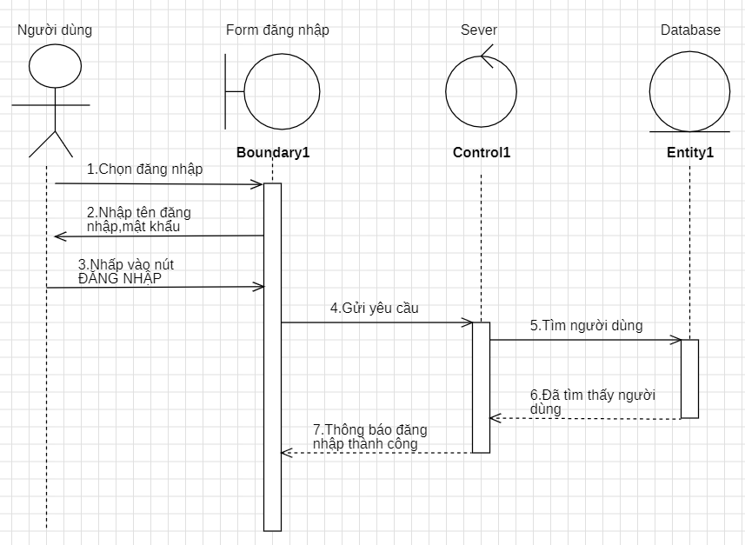

1.5.2. SD Đăng kí

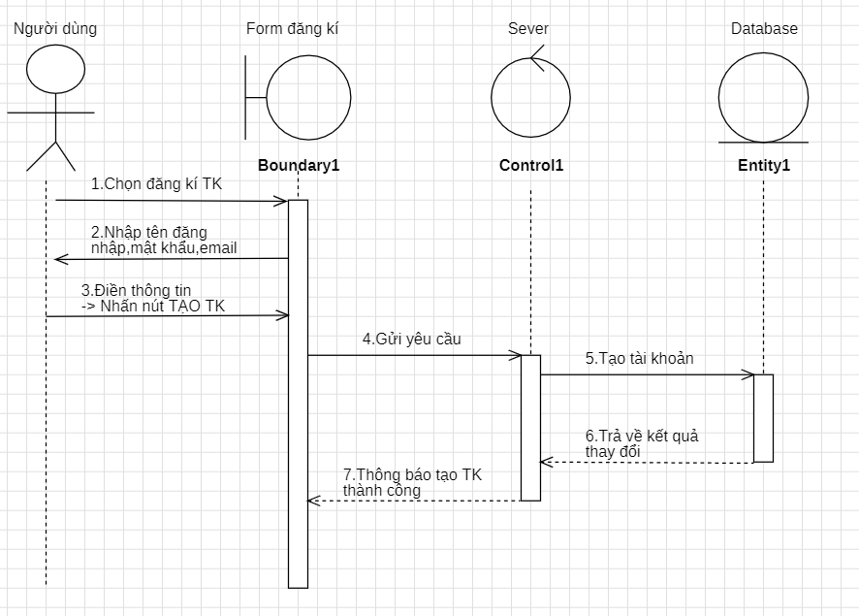

1.5.3 SD Xác thực TK

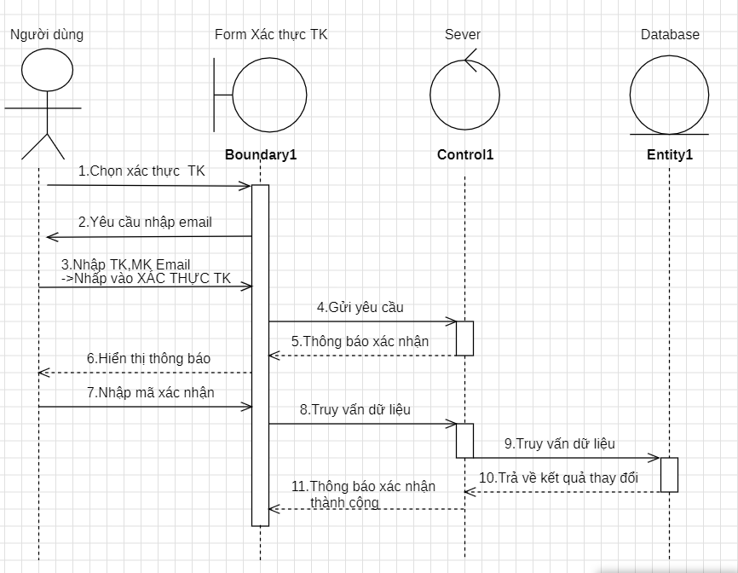

1.5.4 SD Xác thực kiểm duyệt bài viết

1.5.6 SD Thêm bài đăng

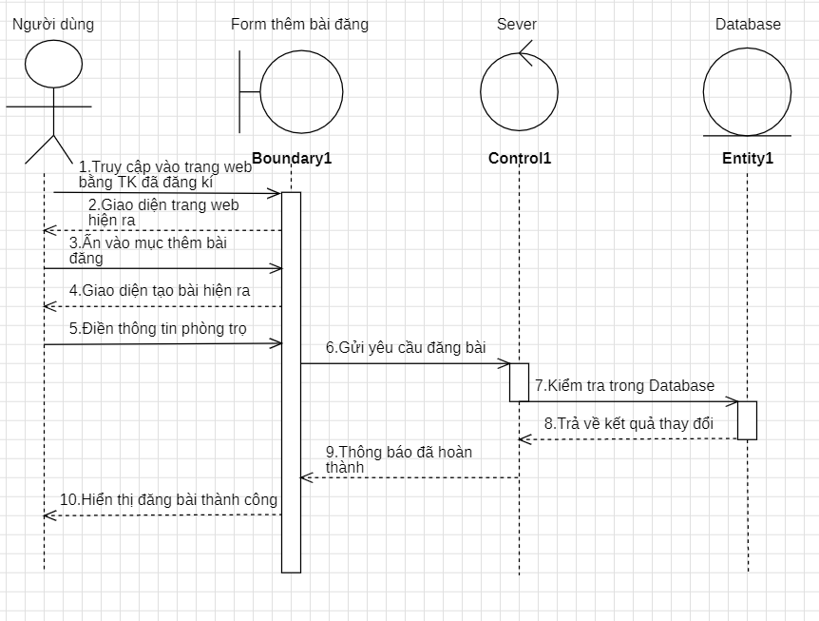

1.5.7 SD Bộ lọc

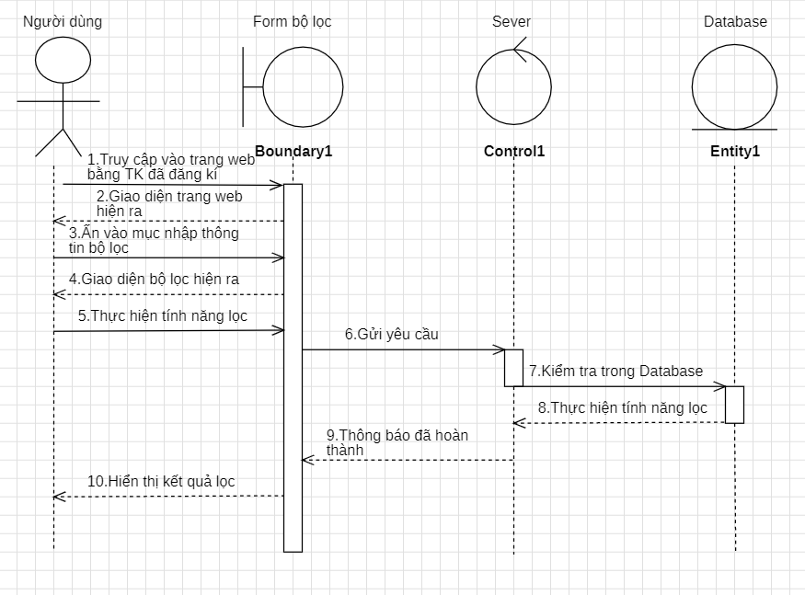

1.5.8 SD Sửa bài đăng

